

Performances Vue.js

# Introduction

Ce projet a la chance d’être déployé à l’aide de quatre technologies différentes. Bien qu’il ne soit pas forcément pertinent de comparer tous les résultats obtenus entre chacune d’entre-elles, il est fort intéressant de dresser les performances de chacune.

# Mesures obtenues grâce à LightHouse :

## Page d’accueil (point d’entrée)

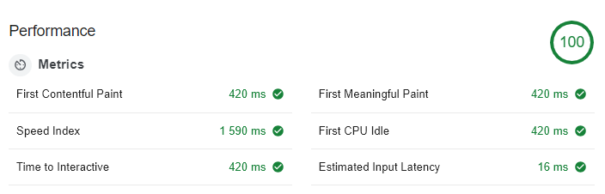

## Page de vue de mes tracers

